Всероссийский педагогический конкурс
«СОВРЕМЕННОЕ ВОСПИТАНИЕ ПОДРАСТАЮЩЕГО ПОКОЛЕНИЯ»

«Использование нейропсихологических игр
и упражнений
в психолого-педагогическом сопровождении детей
дошкольного возраста»

Тенигина Н.А., педагог-психолог
БДОУ «Центр развития ребёнка –
Нюксенский детский сад»

2021г
Актуальность проблемы.
В последние десятилетия психологи, педагоги, врачи наблюдают среди современной детской популяции катастрофическое нарастание целого ряда нарушений как соматического, так и психологического характера. Специалисты отмечают массы детей, которые демонстрирует задержки и искажения психоречевого развития, несформированность произвольной саморегуляции, дисграфии и т.д.; различные психопатологические феномены (агрессивность, повышенную возбудимость, истощаемость, склонность к неврозо- и психопатоподобным явлениям); соматическую и психосоматическую уязвимость. В совокупности это приводит к эмоционально-личностной и когнитивной неготовности таких детей к обучению и адекватной адаптации к социуму (Л.С. Цветкова, Т.В. Ахутина и Н.М. Пылаева, А.А. Цыганок, Н.К. Корсакова и Ю.В. Микадзе и др.).
В подобных ситуациях возникает ряд вопросов: «Как помочь ребенку?», «Где и как поставить правильный диагноз?», «В компетентности каких специалистов (невролога, психиатра, клинического психолога) находится первоочередная терапия таких детей», а так же не менее актуальный «Как в условиях современного дошкольного образования обеспечить наиболее эффективное психологическое сопровождение детей с нейропсихическими нарушениями?».
Практикующим психологам, педагогам-психологам и другим специалистам ОО ответить на эти вопросы может помочь детская нейропсихология. Нейропсихология детского возраста — наука о формировании мозговой организации психических процессов человека.
Нейропсихология внесла существенный вклад в изучении этой проблемы. Один из ее создателей, отечественный психолог А.Р. Лурия установил, что для осуществления психической деятельности необходимо взаимодействие трех основных блоков (аппаратов) человеческого мозга:
- Первый блок — энергетический блок, поддерживающий тонус, необходимый для нормальной работы коры больших полушарий головного мозга. Мозговые структуры, обеспечивающие деятельность этого блока, располагаются в подкорковых отделах мозга и в стволе мозга (ретикулярные структуры ствола, среднего мозга и диэнцефальных отделов, лимбическая система и медиобазальные отделы коры лобных и височных долей мозга:
- Второй блок — приема, переработки и хранения информации. Мозговые структуры, обеспечивающие деятельность этого блока, расположены в задних отделах обоих полушарий коры головного мозга. Он включает три области, каждая из которых обеспечивает прием и переработку определенного типа информации: затылочная — зрительной, височная — слуховой и теменная — общечувствительной.
Кроме этого, второй блок состоит из трех надстроенных друг над другом корковых зон. Первичные зоны принимают нервные импульсы, вторичные — обрабатывают полученную информацию и, наконец, третичные — обеспечивают наиболее сложные формы психической деятельности, для выполнения которых необходимо участие различных областей мозговой коры. В третичных зонах осуществляются логические, грамматические и другие сложные операции, требующие участия абстрактного мышления. Они ответственны за сохранение информации, человеческую память.
- Третий блок — блок программирования, регуляции и контроля деятельности. Этот блок расположен в передних отделах больших полушарий. Наиболее существенной его частью являются лобные доли с их двухсторонними связями. Этот раздел мозга отвечает за планирование, контроль и регуляцию наиболее сложных форм поведения и деятельности.
Исследования А.Р. Лурии, а так же его коллег показали, что повреждение или недоразвитие любого из этих блоков, а также отдельных областей, зон головного мозга влечет за собой множественные нарушения.
Рассматривая мозговые структуры, необходимо подчеркнуть, что мозг — это не только правое и левое полушария, мозолистое тело, их связывающее, подкорковые образования и т.д. Это и периферическая нервная система, обеспечивающая непрерывный диалог головного мозга со всем телом, и различные нейрофизиологические, нейрохимические, нейроэндокринные системы, каждая из которых вносит свой специфический вклад в актуализацию любой психической функции (А.В. Семенович, 2007).
Функциональные системы, с помощью которых осуществляются высшие психические функции, не появляются в готовом виде в момент рождения ребенка, а формируются постепенно, проходя ряд последовательных стадий. Поэтому всем заинтересованным специалистам необходимо учитывать один важный момент - созревание всех мозговых структур происходит неодновременно (гетерохронно) и асинхронно. Одни из них практически «готовы к включению» в активную деятельность уже к моменту рождения ребенка и даже определяют его внутриутробное развитие, сам процесс рождения и адаптации к новым (земным) условиям существования. Другие же системы полноценно созревают лишь к 8-9 годам, а то и позже.
С помощью определенных мозговых структур (в первую очередь, мозолистое тело) правое и левое полушарие связаны с организацией движения в противоположной стороне тела, а также с приемом и переработкой всей зрительной, слуховой, тактильной, кинестетической информации, поступающей из противоположной половины тела. Такое разделение функций обеспечивает взаимную дополняемость работы полушарий. Отсутствие же слаженности в их работе – основная причина трудностей в учебе, в том числе и связанных с аккалькулией (нарушением процесса формирования навыков счета), дисграфией и дислексией.
Подобные нарушения выражаются речевыми трудностями, снижением познавательной активности, недостаточной ориентировкой в явлениях окружающей действительности, обеднённостью содержания коммуникативной, игровой и художественно-творческой деятельности, но также поведенческими нарушениями и нарушениями эмоциональной сферы. Это, в свою очередь, является серьезным препятствием к усвоению ребенком образовательной программы, а также его участия в полноценной социальной жизни, формированию адекватной самооценки.
В контексте своей профессиональной деятельности каждый педагог и психолог имел возможность столкнуться с невнимательными, неорганизованными, неспособными сосредоточиться и верно выполнить предложенную работу детьми. В школе такие дети плохо читают, медленно и коряво пишут, делая большое число ошибок, которые взрослые называют «нелепыми». Встречаются и ребята, испытывающие трудности в счете, а также при решении математических задач. В большинстве случаев это не связано с тем, что ребенок не старается или не хочет учиться и быть успешным. Причины этих и многих других проблем учебной деятельности связаны с особенностями анатомического строения мозга и его функционированием.
Именно в дошкольном возрасте, когда мозг ребенка активно развивается и создается фундамент работы нервной системы, становится очень важным применение методов нейропсихологии. Если не заниматься подготовкой как следует, незаметные пока особенности поведения повлияют на жизнь ребенка в школьном возрасте, когда корректировать развитие будет гораздо сложнее.
Нейропсихологические игры чаще всего разработаны и рекомендованы детям от пяти лет и старше. Я начала включать методы нейропсихологии в свою работу с детьми средней группы. Это кинезиологические упражнения, пальчиковые игры, упражнения на развитие пространственной ориентации, релаксацию, растяжки, упражнения на активизацию восприятия.
В старшем дошкольном возрасте, и особенно при подготовке детей к школе эта работа усложняется. Психологическая подготовка к школе предполагает развитие внимания, восприятия, эмоциональной сферы, памяти, мышления, речи и функций самоконтроля, повышение усидчивости, выносливости и работоспособности. Развитие межполушарного взаимодействия является основой интеллектуального развития ребенка.
Для успешного обучения и развития ребенка в школе одним из основных условий является полноценное развитие межполушарного взаимодействия. Нейропсихологические игры и упражнения не только помогут подготовить ребенка к школе, но и легко встраиваются в повседневную жизнь, занятия или обычные игры. Набор игр и упражнений для старших дошкольников значительно расширен. К ним можно отнести пальчиковые игры, кинезиологические упражнения, дыхательную гимнастику, глазодвигательные упражнения, массаж и самомассаж, упражнения для развития пространственного восприятия и мышления, прописи для двух рук. Упражнения развивают мозолистое тело, повышают стрессоустойчивость, синхронизируют работу полушарий, улучшают мыслительную деятельность, способствуют улучшению памяти и внимания, облегчают процесс чтения и письма.
Глазодвигательные упражнения помогают расширить объём зрительного восприятия и влияют на функции речи, внимания и памяти, а также тонизируют мышцы, управляющие движением глаз, активизируют кровообращение, снижают умственное утомление. Однонаправленные и разнонаправленные движения глаз и языка развивают межполушарное взаимодействие и повышают энергетизацию организма.
Телесные упражнения снимают непроизвольные движения и мышечные зажимы. Они направлены на оптимизацию функционального статуса глубинных образований мозга и межполушарной организации процессов развития ребенка, а также обеспечение регуляции, программирования и контроля деятельности.
Упражнения на пространственную ориентацию развивают пространственное восприятие, способствуют формированию навыков пространственной ориентации. Игры «Ухо – Нос», «Найди игрушку» (для детей младшего и среднего дошкольного возраста), «Где спрятан клад?», «Разведчики», «Найди по карте» и т.д. (для детей подготовительной группы)
Упражнения на межполушарное взаимодействие развивают нервные связи, улучшают память, концентрацию внимания и интегративную функцию мозга. Например, упражнения «Кулак, ребро, ладонь», «Колечки», «Лезгинка», «Горизонтальная восьмерка» и другие.
Когнитивные упражнения направлены на развитие определённых когнитивных функций (памяти, внимания, мышления и др.), а также развитие саморегуляции. Системное формирование способности ребенка к саморегуляции и самоконтролю посредством развития конкретных контролируемых умений и широкого использования игровой мотивации в процессе не только коррекционных занятий, но дидактических игр и игр с правилами способствует развитию навыков самоконтроля как важного компонента учебной деятельности.
Нейропсихологические упражнения (нейроигры) легко включаются как в индивидуальные, так и в подгрупповые занятия с детьми. Ниже я представляю упражнения и игры для занятий с детьми подготовительной к школе группы.

Нейропсихологические игры и упражнения в работе
педагога-психолога ДОУ.

Прописи для двух рук (нейропрописи)
Цель: развитие памяти, внимания, пространственных представлений, мелкой моторики, снижение утомляемости, повышение способности к произвольному контролю.
Эти упражнения состоят из симметричных рисунков, которые надо обводить одновременно двумя руками. Для правильного выполнения задания надо стремиться фиксировать взгляд на центральной линии рисунка, стараясь боковым зрением охватить его целиком.
Инструкция: Пройди по дорожкам двумя руками одновременно, начинай с красной точки.

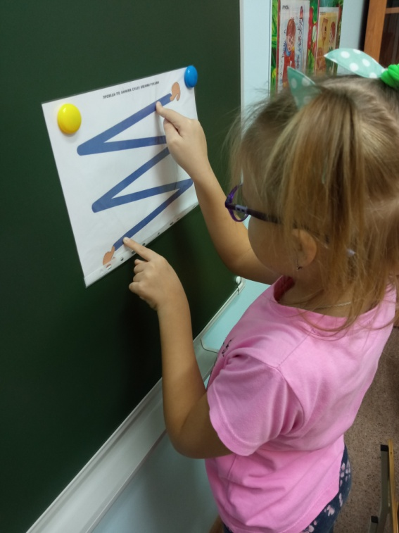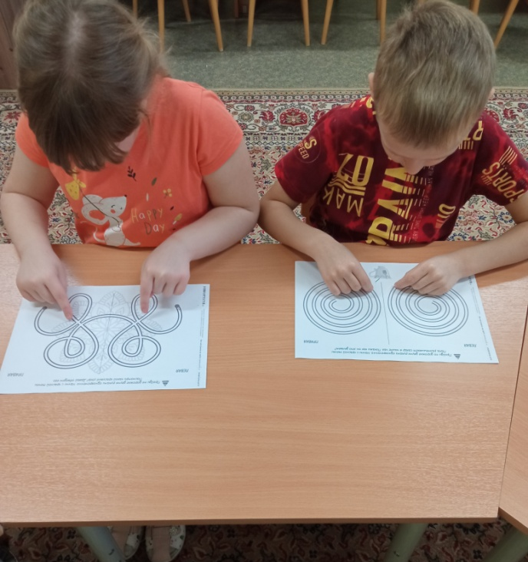

Нейропсихологические прописи способствуют нормализации мышечного тонуса руки, развитию контроля пишущей руки, повышению усидчивости, развитию навыка «глаз-рука».

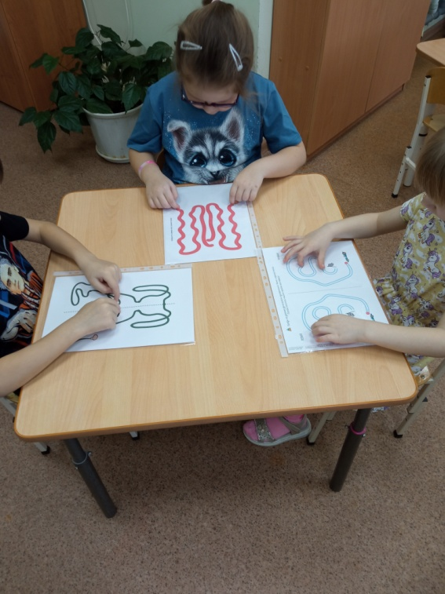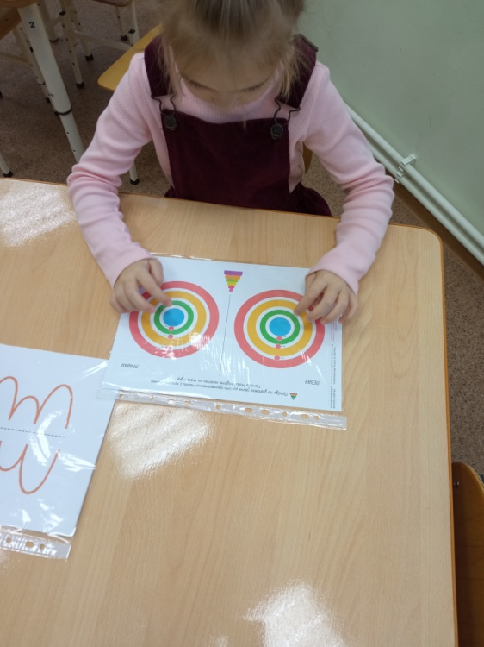

Игра «Рисуем на спине»
Цель: развитие мышления, внимания и памяти, сенсорного и тактильного восприятия, эмоциональной сферы ребёнка.
Задание: Участники разбиваются на пары. Один участник выбирает на схеме фигуру и рисует напарнику на спине, который должен отгадать фигуру и выбрать её на схеме.
Усложнение: Участники выстраиваются в одну колонну друг за другом. Последнему в цепочке ребёнку взрослый рисует на спине, тот рисует впереди стоящему и т.д.

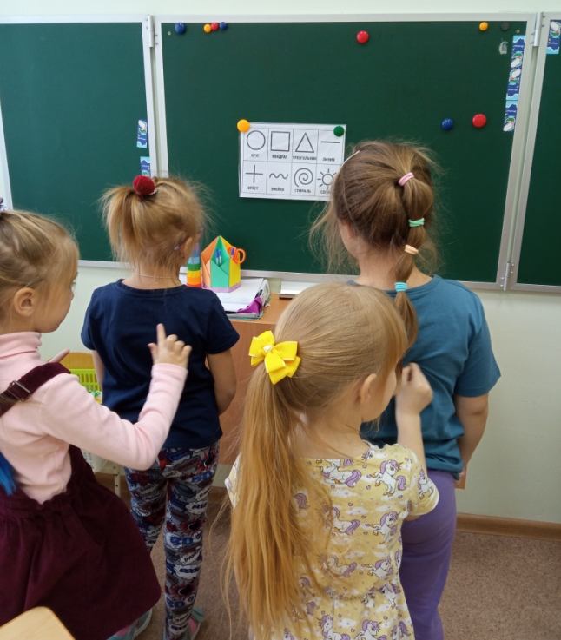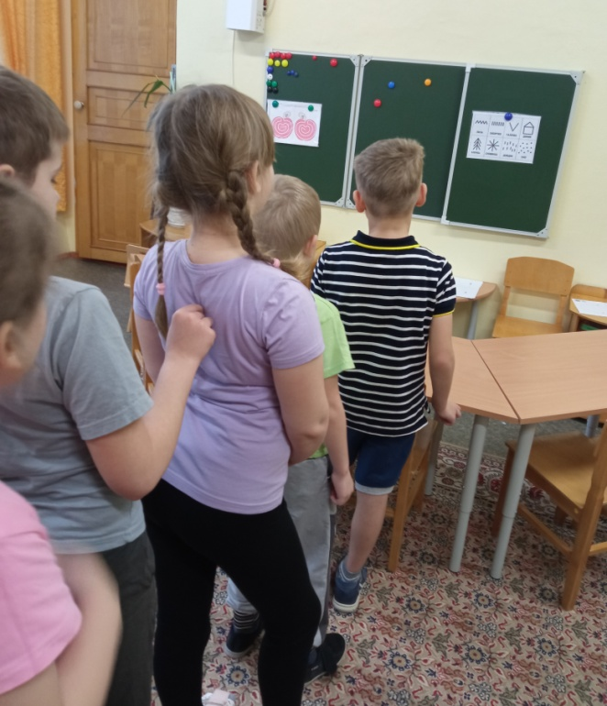
Игра «Зоркий глаз»
Цель: развитие зрительного восприятия, внимания.
Зашумленные картинки представляют собой контуры наложенных друг на друга предметов, геометрических фигур или животных. Изображения можно «опознавать», пересчитывать, обводить пальцем или фломастером или копировать через кальку.
Задание: найди, покажи и назови все предметы.

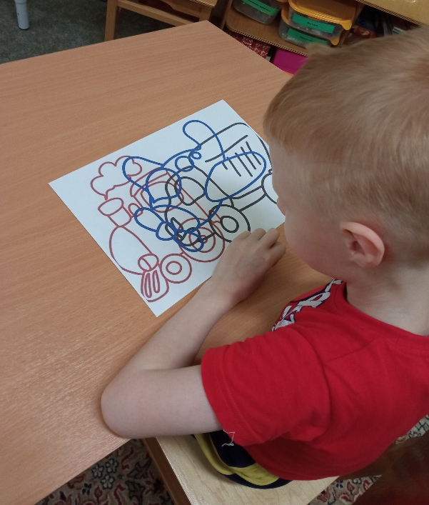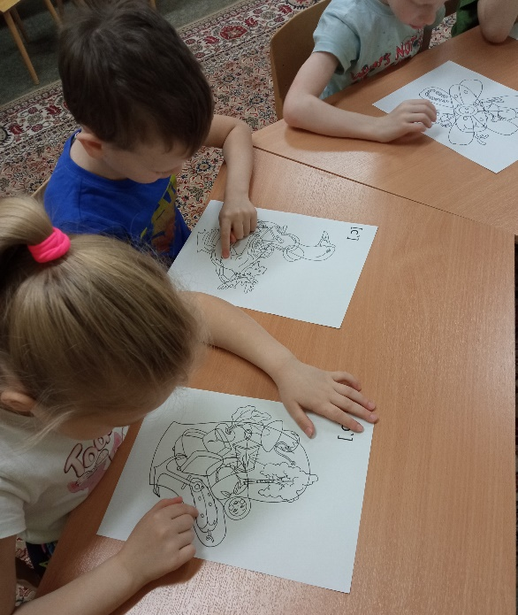

Игра «Разноцветные дорожки»
Цель: развитие межполушарного взаимодействия, активизация нервных волокон, играющих важную роль в обеспечении зрительной, слуховой, кинестетической, эмоционально-мотивационной интеграции.
Задание: дети одновременно перемещают указательные пальцы обеих рук по цветным кружочкам, используя схему – симметричные дорожки. Усложнение: несимметричные дорожки.
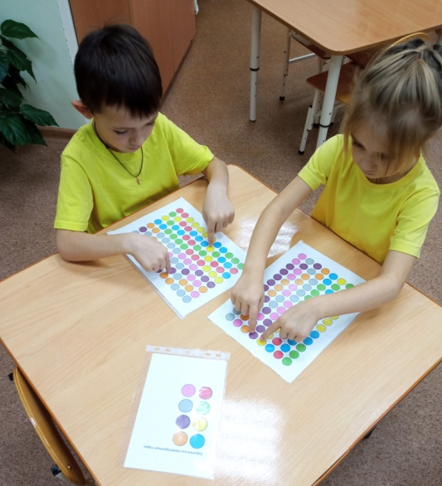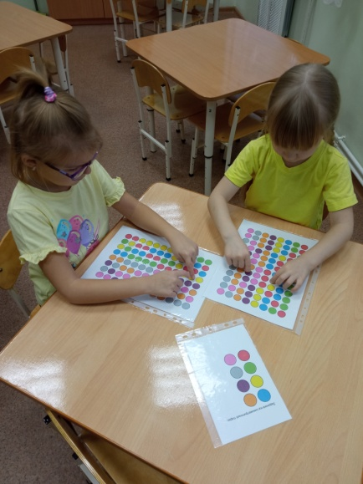
Игра «Повтори позу»
Цель: развитию внимания, пространственных представлений, улучшает реакцию
Задание: участник должен воспроизвести положение рук или позу, которую он видит на картинке, для чего ему необходимо совершить некоторое конкретное движение. Дети отгадывают позу, выбирая её на картинке.
Воспроизведение нарисованных на карточках движений – задача нетривиальная. Трудность заключается не в том, что движения требуют особых физических способностей, а в их непривычности, непохожести на те, что люди осуществляют в быту каждый день. Чаще всего детям трудно передавать мимику и пластику одновременно.
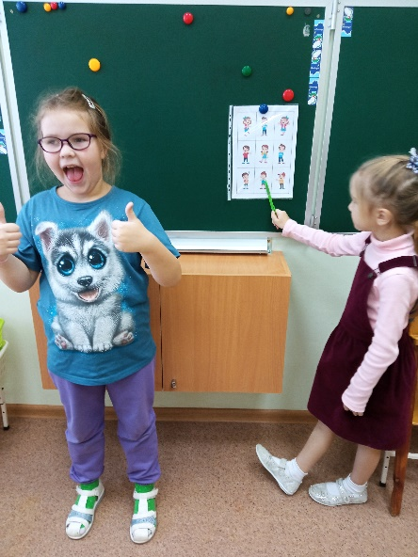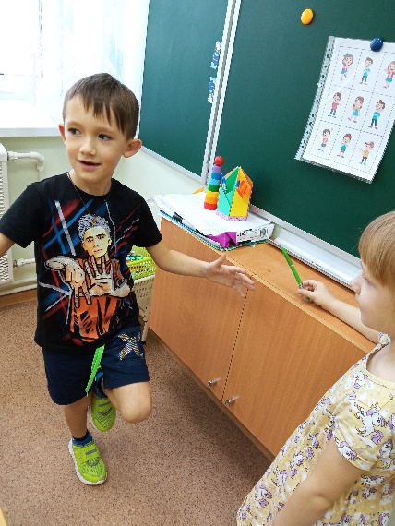

Упражнение «Кулак – ребро – ладонь»

Цель: развитие межполушарного взаимодействия (мозолистого тела), произвольности и самоконтроля.
Ребенку показывают три положения руки на плоскости пола, последовательно сменяющих друг друга. Ладонь на плоскости, ладонь, сжатая в кулак, ладонь ребром на плоскости стола, распрямленная ладонь на плоскости стола. Ребенок выполняет движения вместе с педагогом, затем по памяти в течение 8-10 повторений моторной программы. Упражнение выполняется сначала правой рукой, потом — левой, затем — двумя руками вместе

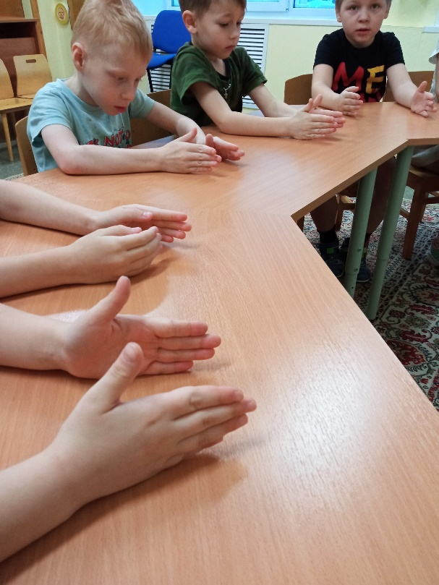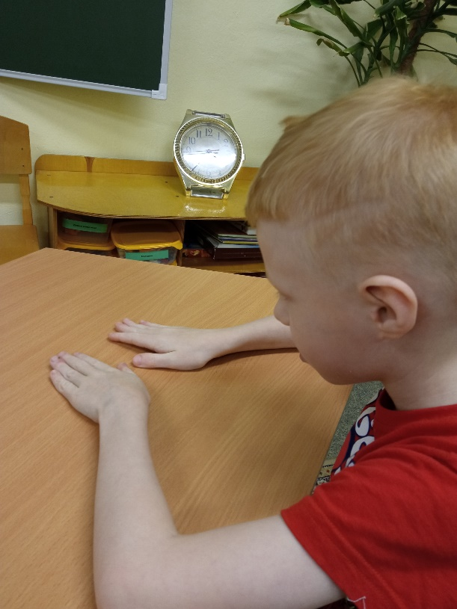

Все игры и упражнения внесли оживление в привычную для детей деятельность. Каждая новая игра вносит новые эмоции и позволяет детям преодолевать новые трудности. Трудная и при этом посильная задача поднимает настроение и рождает поиск, а поисковая активность, в свою очередь, вызывает возбуждение в глубинных структурах мозга, которые активизируют работу полушарий. Кроме того, игры способствует развитию внимания, пространственных представлений, улучшает реакцию. Эти игры часто используется психологами в программах по психомоторному развитию и нейропсихологической коррекции детей и, несмотря на простоту и увлекательность, является эффективным инструментом работы.

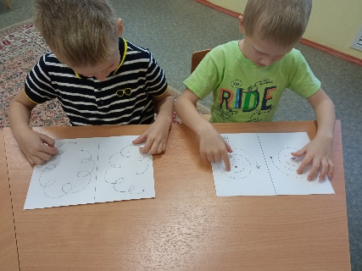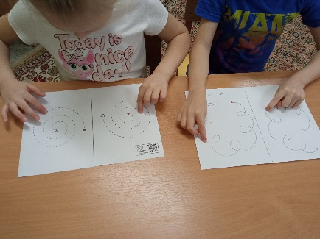

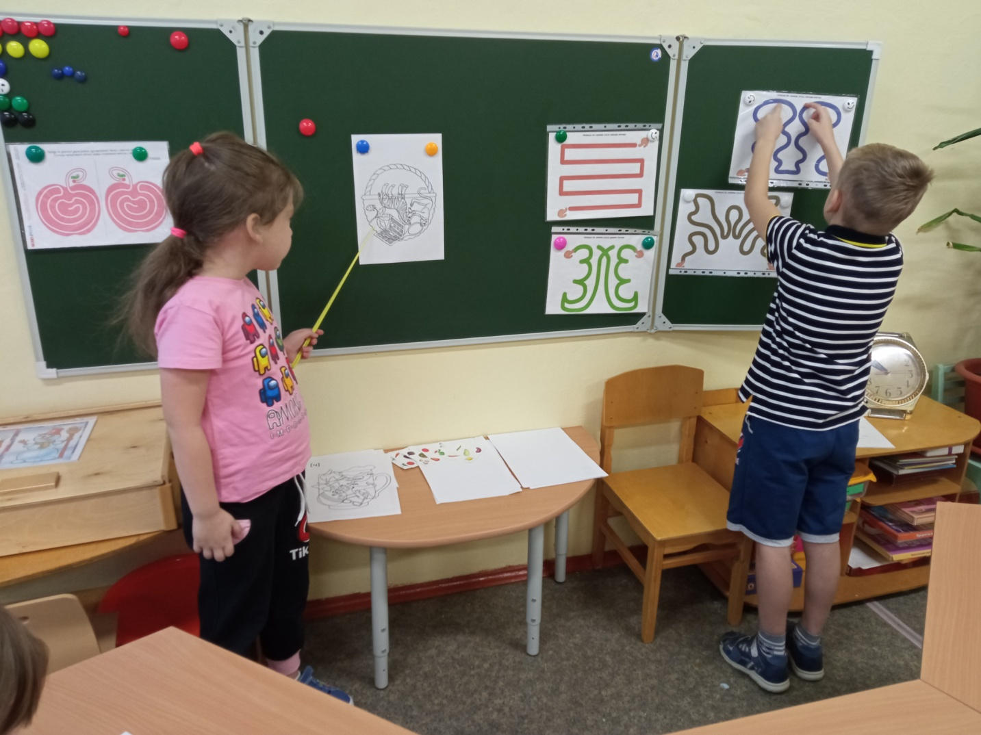

Благодаря использованию нейропсихологических игр:
- Дети учатся чувствовать пространство, свое тело.
- Развивается зрительно-моторная координация (глаз-рука, способность точно направлять движение)
- Формируется правильное взаимодействие ног и рук.
- Развивается слуховое и зрительное внимание.
- Развитие мелкой и крупной моторики детей.
- Дети учится последовательно выполнять действия.
- Дети активнее включаются в деятельность и лучше воспринимают информацию.
- Дети стали проявлять больше интереса к занятиям и усердия в выполнении заданий.
«Руки учат голову, затем поумневшая голова учит руки, а умелые руки снова способствуют развитию мозга» Иван Петрович Павлов.

Литература:
- Деннисон П.И., Деннисон Г.И. Образовательная кинестетика для детей: Базовое пособие по Образовательной Кинесиологии для родителей и педагогов, воспитывающих детей разного возраста: Пер. с англ. М.: Восхождение, 1998.
- Клюева Н.В., Касаткина Ю.В. Учим детей общению. Популярное пособие для родителей и педагогов. – Ярославль: Академия развития, 1997.
- Лютова Е.К., Монина. Тренинг эффективного взаимодействия с детьми. – СПб., 2005.Семенович А.В. Введение в нейропсихологию детского возраста. – М.: Генезис, 2005. Семенович А.В.
- Семенович А.В. Нейропсихологическая коррекция в детском возрасте. Метод замещающего онтогенеза: Учебное пособие. – М.: Генезис, 2010.
- Сиротюк А.Л. Упражнения для психомоторного развития дошкольников: Практическое пособие. – М.: Аркти, 2009.
- Сиротюк А.Л. Нейропсихологическое и психофизиологическое сопровождение обучения. — М.: ТЦ Сфера, 2003.

